几何证明选讲测试题
一．选择题（每小题只有一个正确的答案，每小题5分）
A
B
C
D
E
F
1．如图，已知AD//BE//CF，下列比例式成立的是 （ ）
A．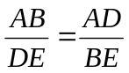 B.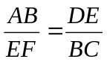 C.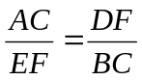 D.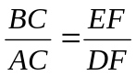
A
B
C
D
E
F
G
2.下列各组的两个图形一定相似的是 ( )
A.对应边成比例的两个多边形 B.有一个对应角相等的两个菱形
C.等腰梯形的中位线分成的两个梯形 D.邻边之比都等于2的两个平行四边形
3.如图,AB//CD,F为AC的中点,DG=2GB,则CF:FG的值为( )
A. 3:1 B. 2:1 C. 3:2 D. 4:3
4.已知，如图，在梯形ABCD中，AD//BC，AD=3，BC=7，点M，N分别是
A
B
C
D
M
N
对角线BD，AC的中点，则MN= （ ）
A．1 B. 2 C. 3 D. 4
A
B
C
D
E
5.如图,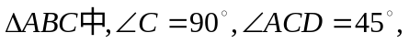
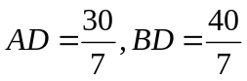,CE为斜边AB上的高,E为垂足点,
则AE的值为 ( )
A
A. 3.6 B. 4.8 C. 5 D. 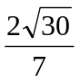
6. A,B,C,D四点在同一圆周上，且BC=DC=4,AE=6,线段
BE和DE的长都是正整数，则BD的长等于( )
E
A. 5 B. 6 C.7 D.8
B
D
C
A
7. PA切圆O于A,直线PCD经过圆心，交圆于C,D两点，
且弦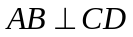于M,则MC:CP等于( )
C
A. PC:PD B. PC:PA C. AC:PA D. AM:AP
D
C
O
M
8. 如图，AB是圆O的直径，AC是圆O的切线，A是切点，
P
D
割线CDF交AB于E，且CD:DE:EF=1:2:1,若AC=4,则直径
AB的长为 （ ）
B
E
A.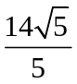 B. 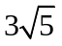 C. D. 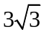
M
N
A
B
P
O
A
B
F
O

9. 点A是半圆上一个三等分点,点B是弧AN的中点,点P
是直径MN上一动点,圆O的半径为1,则AP+BP的最小值为( )
A. B.  C. 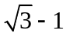 D. 

10. 10. 已知圆O是的外接圆,EA,EC分别切圆O于
A
B
C
E
D
M
O
F
A,C,BC边的中垂线交AB于D,AD=2,BD=3,AC=4,则AF=( )
A. B.  C. D. 

二．填空题（每小题5分）
11．已知AB，CD为梯形ABCD的底，对角线AC，BD的交点为O，且AB=8，CD=16，BD=15，则OB=
A
B
C
D
E
12．如图，在△ABC中有：D为AC的中点，BE=2EC
则三角形ABC与三角形BDE的面积之比为
13．如图，圆M与圆N交于A，B两点，直线AD与圆M相切
于点A，直线AC与圆N相切于点A.若BC=4，BD=9,则两圆
的公共弦AB的长度是 ;
A
B
C
D
M
N
14.如图，点E是圆内两弦AB和CD的交点，直线EF//CB，
交AD的延长线于F，FG切圆于G。有下列结论：
- △DFE∽△EFA；（2）EF=FG；（3）ED·DC= EB·BA
A
B
C
D
G
F
E
写出所有正确结论的序号

三.解答题.（80分）
A
B
C
E
D
P
15.（12分）如图,△ABC中,点E为AC的中点,点D为AB上一点,AD=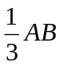,
BE与CD的交点为P,求(1)CP:CD的值;(2)BP:BE的值.

A
B
C
E
M
N
D
16.（12分）如图,已知三角形ABC中,AB=AC,AD为底边上的高,线BN,BM三等分
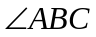,分别交高AD于N, M,连CN延长交AB于点E,连EM,求证:
(1)EB=EN;(2)EM//BN.

17.（14分）如图,在ΔABC中,BA=BC=20cm,AC=30cm,点P从A点出发,沿AB以每秒4cm的速度向B点运动,同时,点Q从C点出发,沿CA以每秒3cm的速度向A运动.设运动的时间为x.
(1)当x为何值时,PQ//BC.
(2)当
A
B
C
P
Q
(3)

18. （14分）以圆O上任意一点A为圆心作圆,交圆O于点B,C,过点A任作圆O的弦AD,交BC于点E.求证: 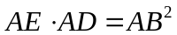
A
B
C
D
E

19.（14分） PA切圆O于A,PCB、PDE为圆O的割线，并且PDE过圆 心O，已知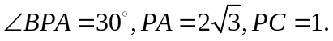求PD的长.
A
B
C
D
E
P

20. （14分）以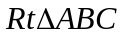的直角边AB为直径作圆O,与斜边AC交于点D,E为BC边上的中点,连结DE.
(1)求证: DE是圆O的切线;
(2)连结OE、AE，当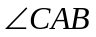为何值时，四边形AOED是平行四边形，并在此条件下求
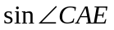的值.

A
B
O
D
C
E

参考答案：
DBABA CDADA 11. 5； 12.3；13.6；14.（1）(2);15.3:5,4:5;
17.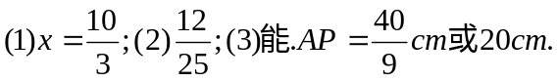;19.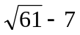20.